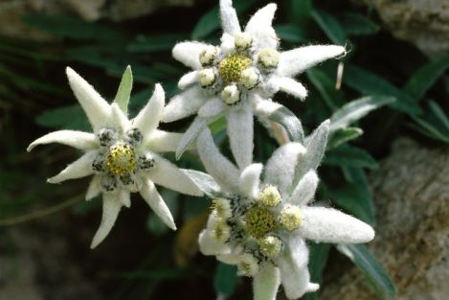

**Knackige**

**Salate:**

**Backhenderlsalat**

**Backhenderlstreifen mit gemischtem Salat, steirischem Kürbiskernöl**

**und gerösteten Kürbiskernen** A,C,G,M **€ 10,70**

**Fitnesssalat**

**Gegrillte Hühnerbrust mit gemsichtem Salat und**

**Joghurtdressing** G,M **€ 10,70**

**Fischersalat**

**Gebackene Zanderfiletstreifen auf gemischtem Salat,**

**mit knackigen Nüssen, Apfelspalten, Walnussöl und Sauce Tartare € 12,50**

D,A,C,G,E,H,M

**Bauernsalat**

**Schafkäsebällchen, Oliven und gebratener Speck**

**auf gemischtem Salat** G,M **€ 9,80**

**Gemischter Salatteller mit Joghurtdressing** G,M **€ 4,40**



**Salzburger**

**Schmankerl:**

**Bergbauernschnitzel**-**Schweineschnitzel gefüllt mit Graukäse**

**und Speck, dazu Bratkartoffeln und Preiselbeeren** A,C,G  **€ 13,70**

**Erdäpfel-Topfennudei** **(3 Stück) mit Sauerkraut € 9,50**

A,C,G,O,M

**Bergsteigerpalatschinke** **mit deftiger Schinken-Selchfleischfüllung**

**und Kren, mit Käse überbacken dazu Salatbouquet** A,C,G,L,M **€ 10,90**

**Traditionelle**

**Hauptgerichte:**

**Wiener Schnitzel** **vom Schwein oder vom Huhn**

**mit Petersilienkartoffeln und Preiselbeeren € 12,90**

A,C,G

**Gordon bleu** **vom Schwein mit Käse und Schinken**

**gefüllt dazu Pommes frites und Preiselbeeren**

A,C,G,L **€ 13,40**

**Kleine Jausengerichte:**

**Käsebrot** A,G **oder Speckbrot** A,M **fein garniert € 4,70**

**Frankfurter Würstel** **mit Senf, Kren und Brot** A,M,L,O  **€ 4,10**

**Schinken-Käse-Toast** **mit Ketchup und Mayonaise € 5,00**

A,L,G,C **- mit gemischtem Salat € 7,00**



**Für alle**

**Naschkatzen:**

**Hausgemachte Pofesen** **mit Powidelmarmelade und Zimtzucker** **€ 5,80**

A,C,G,

**Mohr im Hemd** **mit Vanilleeis, Schokosauce , Schlagobers** A,C,G **€ 5,70**

**Palatschinken mit Marillenmarmelade, Preiselbeermarmelade**

**oder Caramelsauce** A,C,G  **€ 5,20**

**Eispalatschinke** **mit Schoko-Vanilleeis, Schokosauce**

**und Schlagober A,C,G, € 5,60**

**Fragen Sie auch nach unserem abwechselnden Kuchenangebot!**

**Eine große Auswahl an Eisbecher finden Sie in unserer Eiskarte.**

**Spargel –**

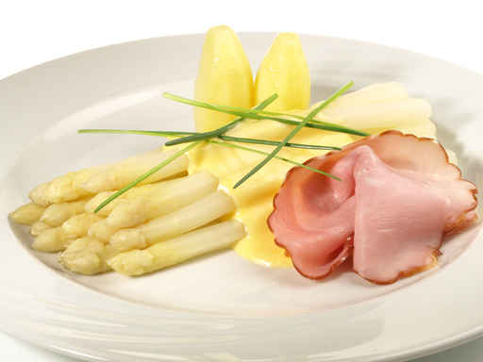

**frisch eingetroffen:**

**Vorspeisen:**

**Spargelcremesuppe mit Croutons und Sahnehäubchen**

A,F,G,L **€ 4,70**

**Klare Rindsuppe mit Frittaten** A,C,G,L **€ 3,50**

**Gebackener Almkönigkäse mit kleinem Salatbouquet**

**und Preiselbeeren** A,C,G,L **€ 7,50**

**Hauptspeisen:**

**Gebackener Spargel „Wiener Art“** A,C,G,

**auf großem gemischten Salatteller dazu Sauce Tartare € 12,80**

**Spargel „Österreich“ mit Winzerschinken,**

**Salzkartoffeln und Sauce Hollandaise** A,C,G,L  **€ 13,90**

**Spargel „Vegetarisch“** **mit Erdäpfel-Topfennudei und**

**Sauce Hollandaise** A,C,G  **€ 12,50**

**Wiener Schnitzerl vom Schwein**

**mit weißem Spargel und Hollandaise-Kartoffeln** A,C,G,L **€ 14,90**

**Gebratener weißer und grüner Spargel und Gemüse**

**auf gegrilltem Hühnerfilet dazu Pommes frites**

**und Sauce Hollandaise** A,C,G,L **€ 14,90**

**Dessert:**

**Hausgemachtes Erdbeertiramisu mit Schlagobers** A,C,G, **€ 4,90**

**Erdbeereisbecher mit Vanille- und Erdbeereis, frischen Erdbeeren**

**und Schlagobers** A,C,G, **€ 5,90**

**Unsere Weinempfehlung:**

**1/8l Chardonnay 2017 1/8l Cabernet Sauvignon Reserve 2015**

**Nepomuk Hof, Fam. Grassl 24 Monate Barriquelagerung, 13,5% Vol.Alk**

**12,5% Vol. Alk. Carnuntum, Weingut Thiery Weber, NÖ,**

**würzig, fruchtig, O € 3,50 würzig, mächtig, harmonisch O € 4,30**